בס"ד
הֲלָכָה · כִּתָּה א'
עֲשָׂרָה בְּטֵבֵת
יוֹם שֶׁל זִכָּרוֹן וּתְפִלָּה

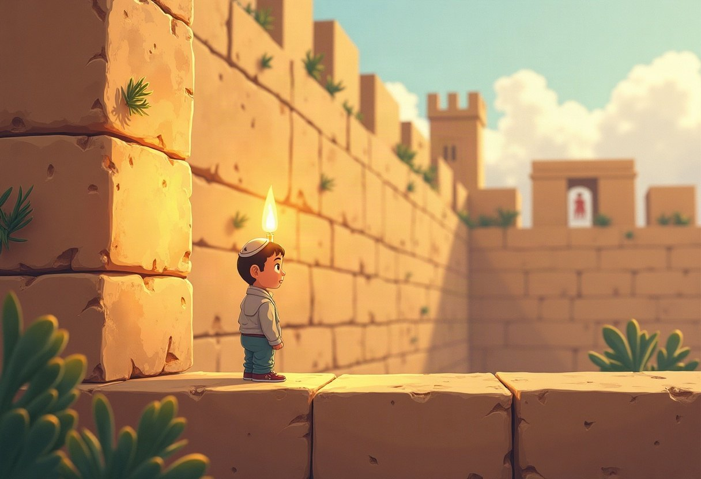

חוֹבֶרֶת עֲבוֹדָה לַתַּלְמִיד · לְפִי תּוֹכְנִית הַלִּימוּדִים בַּהֲלָכָה – חמ"ד
שֵׁם פְּרָטִי ___________ שֵׁם מִשְׁפָּחָה ___________ כִּתָּה _____

תּוֹכֶן הָעִנְיָנִים

 | מָבוֹא | עַמּוּד 3
 | יְחִידָה 1: הַמָּצוֹר עַל יְרוּשָׁלַיִם | עַמּוּד 4
 | יְחִידָה 2: יוֹם הַקַּדִּישׁ הַכְּלָלִי | עַמּוּד 7
 | מָה לָמַדְנוּ? – חֲזָרָה וּתְעוּדָה | עַמּוּד 10
 | דַּף גְּזִירָה | עַמּוּד 11

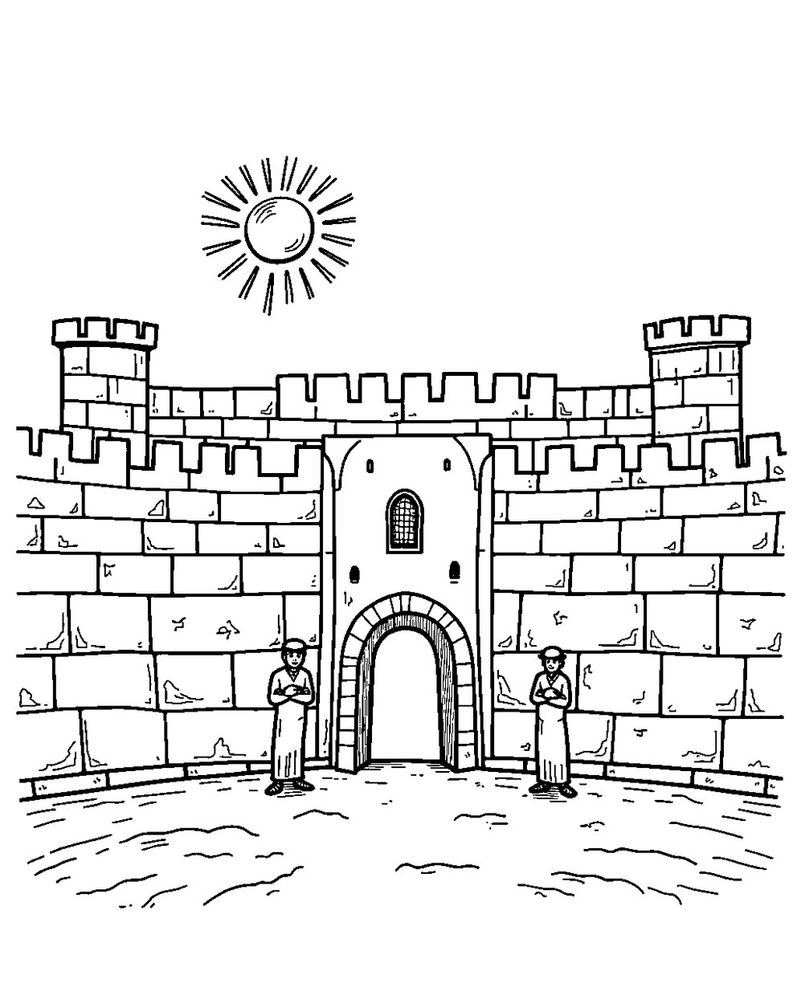
פִּנַּת צְבִיעָה: צַבְּעוּ אֶת הַתְּמוּנָה!

מָבוֹא

בַּחוֹבֶרֶת הַזֹּאת נִלְמַד עַל עֲשָׂרָה בְּטֵבֵת.
נִשְׁמַע מָה קָרָה לִירוּשָׁלַיִם לִפְנֵי שָׁנִים רַבּוֹת.
נִלְמַד גַּם עַל יוֹם הַקַּדִּישׁ הַכְּלָלִי.

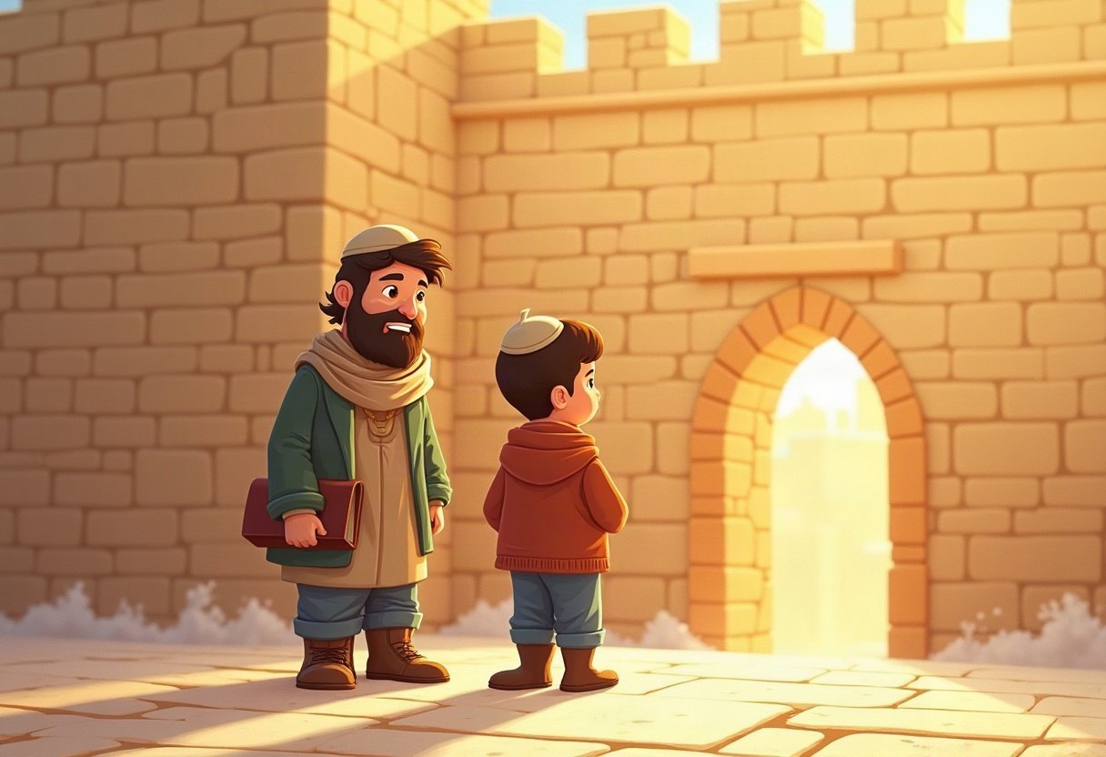

✂ דַּף הַגְּזִירָה נִמְצָא בְּסוֹף הַחוֹבֶרֶת. מַדְפִּיסִים אוֹתוֹ בְּצַד אֶחָד שֶׁל הַדַּף. דַּף הַגְּזִירָה: עַמּוּד 11.

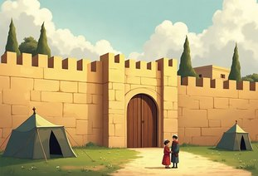 | יְחִידָה 1  הַמָּצוֹר עַל יְרוּשָׁלַיִם

✦ לוֹמְדִים
לִפְנֵי שָׁנִים רַבּוֹת בָּא נְבוּכַדְנֶצַר, מֶלֶךְ בָּבֶל, לִירוּשָׁלַיִם.
הַחַיָּלִים שֶׁלּוֹ הִקִּיפוּ אֶת הָעִיר וְסָגְרוּ אוֹתָהּ. זֶה נִקְרָא מָצוֹר.
אִי אֶפְשָׁר הָיָה לְהָבִיא אֹכֶל וּמַיִם לָעִיר.
הַמָּצוֹר הָיָה הַהַתְחָלָה שֶׁל חֻרְבַּן בֵּית הַמִּקְדָּשׁ, וְלָכֵן הַגְּדוֹלִים צָמִים בַּיּוֹם הַזֶּה.
מִלִּים קָשׁוֹת | מָצוֹר – צָבָא סוֹגֵר עִיר מִכָּל הַצְּדָדִים  חֻרְבָּן – כְּשֶׁמַּשֶּׁהוּ נֶהֱרָס  תַּעֲנִית – יוֹם שֶׁלֹּא אוֹכְלִים וְלֹא שׁוֹתִים

מִן הַמְּקוֹרוֹת
«עֲשָׂרָה בְּטֵבֵת, סָמַךְ מֶלֶךְ בָּבֶל, נְבוּכַדְנֶצַר הָרָשָׁע עַל יְרוּשָׁלַיִם וְהֵבִיאָהּ בְּמָצוֹר וּבְמָצוֹק, וּמִזֶּה נִמְשַׁךְ הַחֻרְבָּן»
(קִצּוּר שֻׁלְחָן עָרוּךְ, סִימָן קכא, סָעִיף ג)

מְשִׂימָה 1 נָכוֹן אוֹ לֹא נָכוֹן?
הַקִּיפוּ  אִם נָכוֹן;  אִם לֹא נָכוֹן.
1. נְבוּכַדְנֶצַר הָיָה מֶלֶךְ בָּבֶל. |  | 
2. בְּמָצוֹר אֶפְשָׁר לָצֵאת מֵהָעִיר בְּקַלּוּת.
3. הַמָּצוֹר הָיָה עַל יְרוּשָׁלַיִם.
4. בַּעֲשָׂרָה בְּטֵבֵת עוֹשִׂים מְסִבָּה.

יְחִידָה 1
הַמָּצוֹר עַל יְרוּשָׁלַיִם · מַמְשִׁיכִים

מְשִׂימָה 2 סַדְּרוּ אֶת הַסִּפּוּר
גִּזְרוּ אֶת הַכַּרְטִיסִים מִדַּף הַגְּזִירָה וְהַדְבִּיקוּ לְפִי הַסֵּדֶר.
✂ גּוֹזְרִים מֵעַמּוּד 11

1.
2.
3.
4.

מְשִׂימָה 3 הַקִּיפוּ אֶת הַתְּשׁוּבָה הַנְּכוֹנָה
1. מִי עָשָׂה מָצוֹר עַל יְרוּשָׁלַיִם?
מֶלֶךְ בָּבֶל | מֹשֶׁה רַבֵּנוּ | דָּוִד הַמֶּלֶךְ

2. בְּאֵיזֶה חֹדֶשׁ הִתְחִיל הַמָּצוֹר?
נִיסָן | טֵבֵת | אֲדָר

3. מָה עוֹשִׂים הַגְּדוֹלִים בַּיּוֹם הַזֶּה?
צָמִים | רוֹקְדִים | מִתְחַפְּשִׂים

יְחִידָה 1
הַמָּצוֹר עַל יְרוּשָׁלַיִם · מַמְשִׁיכִים

מְשִׂימָה 4 בֵּאוּרֵי מִלִּים
קִרְאוּ אֶת הַפֵּרוּשׁ. כִּתְבוּ אֶת הַמִּלָּה הַמַּתְאִימָה מִן הַמַּחְסָן.
מַחְסַן מִלִּים:
חֻרְבָּן | מָצוֹר | נֵר נְשָׁמָה | קַדִּישׁ

תְּפִלָּה שֶׁאוֹמְרִים לְזֵכֶר מִי שֶׁנִּפְטַר
צָבָא סוֹגֵר עִיר מִכָּל הַצְּדָדִים
נֵר שֶׁדּוֹלֵק לְזִכְרוֹן מִי שֶׁנִּפְטַר
כְּשֶׁמַּשֶּׁהוּ נֶהֱרָס

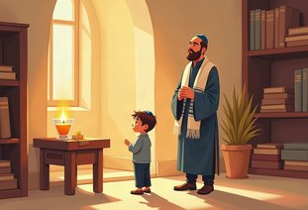 | יְחִידָה 2  יוֹם הַקַּדִּישׁ הַכְּלָלִי

✦ לוֹמְדִים
בַּשּׁוֹאָה נֶהֶרְגוּ יְהוּדִים רַבִּים מְאוֹד.
עַל רַבִּים מֵהֶם לֹא יוֹדְעִים בְּאֵיזֶה יוֹם הֵם נִפְטְרוּ.
הָרַבָּנוּת הָרָאשִׁית קָבְעָה: בַּעֲשָׂרָה בְּטֵבֵת אוֹמְרִים עֲלֵיהֶם קַדִּישׁ.
מַדְלִיקִים נֵר נְשָׁמָה וְלוֹמְדִים תּוֹרָה. יְלָדִים קְטַנִּים לֹא צָמִים, אֲבָל זוֹכְרִים.
מִלִּים קָשׁוֹת | קַדִּישׁ – תְּפִלָּה שֶׁאוֹמְרִים לְזֵכֶר מִי שֶׁנִּפְטַר  נֵר נְשָׁמָה – נֵר שֶׁדּוֹלֵק לְזִכְרוֹן מִי שֶׁנִּפְטַר  שׁוֹאָה – זְמַן קָשֶׁה שֶׁבּוֹ נֶהֶרְגוּ יְהוּדִים רַבִּים

מִן הַמְּקוֹרוֹת
«וְכֵן הַקְּטַנִּים, אַף-עַל-פִּי שֶׁאֵינָם חַיָּבִים לְהִתְעַנּוֹת, מִכָּל מָקוֹם אִם יֵשׁ בָּהֶם דַּעַת לְהִתְאַבֵּל, רָאוּי לְחַנְּכָם»
(קִצּוּר שֻׁלְחָן עָרוּךְ, סִימָן קכא, סָעִיף ט)

מְשִׂימָה 5 הַתְאִימוּ
מִתְחוּ קַו בֵּין הַמִּלָּה לַהֶסְבֵּר שֶׁלָּהּ.
קַדִּישׁ | ● |  | ● | אוֹר לְזִכָּרוֹן
נֵר נְשָׁמָה | ● |  | ● | לֹא אוֹכְלִים
מָצוֹר | ● |  | ● | תְּפִלָּה לְזֵכֶר
תַּעֲנִית | ● |  | ● | הָעִיר סְגוּרָה

יְחִידָה 2
יוֹם הַקַּדִּישׁ הַכְּלָלִי · מַמְשִׁיכִים

מְשִׂימָה 6 הַשְׁלִימוּ אֶת הַמִּשְׁפָּטִים
מַחְסַן מִלִּים:
קַדִּישׁ | נֵר | תּוֹרָה | זוֹכְרִים

בַּעֲשָׂרָה בְּטֵבֵת אוֹמְרִים ____________ לְזֵכֶר הַנִּפְטָרִים.
מַדְלִיקִים ____________ נְשָׁמָה.
לוֹמְדִים ____________ לְעִלּוּי נִשְׁמָתָם.
יְלָדִים לֹא צָמִים, אֲבָל ____________.

מְשִׂימָה 7 מָה עוֹשִׂים בַּיּוֹם הַזֶּה?
כִּתְבוּ כָּל מִשְׁפָּט בַּמָּקוֹם הַמַּתְאִים.
מִשְׁפָּטִים:
א. אוֹמְרִים קַדִּישׁ
ב. מַדְלִיקִים נֵר נְשָׁמָה
ג. עוֹשִׂים מְסִבָּה גְּדוֹלָה
ד. לוֹמְדִים תּוֹרָה
ה. רָבִים עִם חֲבֵרִים
ו. מִתְחַפְּשִׂים
עוֹשִׂים בַּיּוֹם הַזֶּה | לֹא עוֹשִׂים בַּיּוֹם הַזֶּה

יְחִידָה 2
יוֹם הַקַּדִּישׁ הַכְּלָלִי · מַמְשִׁיכִים

מְשִׂימָה 8 גּוֹזְרִים וּמַדְבִּיקִים תְּמוּנוֹת
גִּזְרוּ אֶת הַתְּמוּנוֹת מִדַּף הַגְּזִירָה וְהַדְבִּיקוּ כָּל תְּמוּנָה מֵעַל הַמִּשְׁפָּט הַמַּתְאִים.
✂ גּוֹזְרִים מֵעַמּוּד 11

הַדְבִּיקוּ כָּאן | הַדְבִּיקוּ כָּאן
הַצּוֹם מַתְחִיל בַּבֹּקֶר, כְּשֶׁעוֹלֶה הַשַּׁחַר. | בַּעֲשָׂרָה בְּטֵבֵת מַדְלִיקִים נֵר נְשָׁמָה.
הַדְבִּיקוּ כָּאן | הַדְבִּיקוּ כָּאן
בַּצּוֹם אוֹמְרִים סְלִיחוֹת בְּבֵית הַכְּנֶסֶת. | אֲנַחְנוּ זוֹכְרִים אֶת יְרוּשָׁלַיִם וּמִתְפַּלְּלִים עָלֶיהָ.

מָה לָמַדְנוּ?

מְשִׂימָה 9 הַקִּיפוּ אֶת הַתְּשׁוּבָה הַנְּכוֹנָה
1. מָתַי יוֹם הַקַּדִּישׁ הַכְּלָלִי?
עֲשָׂרָה בְּטֵבֵת | פּוּרִים | חֲנֻכָּה

2. עַל אֵיזוֹ עִיר הָיָה מָצוֹר?
בָּבֶל | יְרוּשָׁלַיִם | חֶבְרוֹן

מְשִׂימָה 10 צַיְּרוּ
צַיְּרוּ אֶת יְרוּשָׁלַיִם הַבְּנוּיָה וְהַשְּׂמֵחָה.

★ תְּעוּדַת הִצְטַיְּנוּת ★
סִיַּמְתִּי לִלְמֹד אֶת הַיְּחִידָה «עֲשָׂרָה בְּטֵבֵת». כׇּל הַכָּבוֹד!
חֲתִימַת הַמּוֹרֶה: ____________________

✂ גִּזְרוּ וְהַדְבִּיקוּ בְּעַמּוּד 9, מְשִׂימָה 8 · גּוֹזְרִים וּמַדְבִּיקִים תְּמוּנוֹת

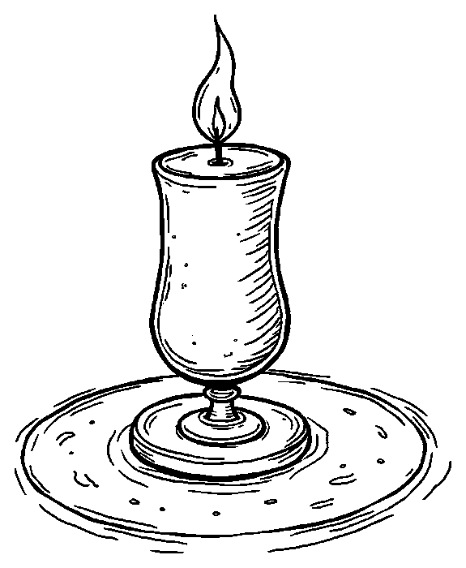  נֵר נְשָׁמָה | 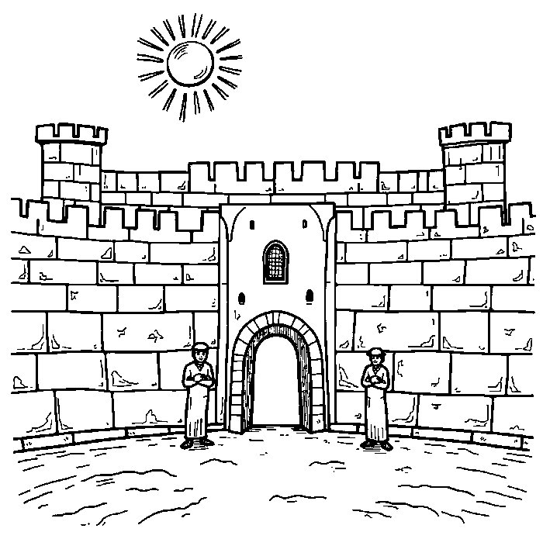  חוֹמוֹת יְרוּשָׁלַיִם
  שַׁחַר | 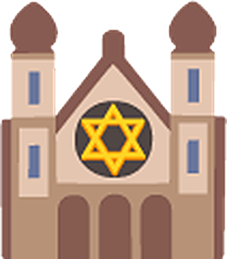  סְלִיחוֹת

✂ גִּזְרוּ וְהַדְבִּיקוּ בְּעַמּוּד 5, מְשִׂימָה 2 · סַדְּרוּ אֶת הַסִּפּוּר

לֹא הָיָה אֹכֶל בָּעִיר. | נְבוּכַדְנֶצַר בָּא לִירוּשָׁלַיִם.
בֵּית הַמִּקְדָּשׁ נֶחְרַב. | הַחַיָּלִים סָגְרוּ אֶת הָעִיר.

